|  |  |
| --- | --- |
| **Gerb-BMSTU_01** | **Министерство науки и высшего образования Российской Федерации**  Калужский филиал федерального государственного бюджетного  образовательного учреждения высшего образования  ***«Московский государственный технический университет имени Н.Э. Баумана (национальный исследовательский университет)»***  ***(КФ МГТУ им. Н.Э. Баумана)*** |

**ФАКУЛЬТЕТ** **Информатика и управление**

**КАФЕДРА** **Информационные системы и сети**

##### 

**ЛАБОРАТОРНАЯ РАБОТА №5**

«**Создание SDI приложений**»

|  |  |
| --- | --- |
| **ДИСЦИПЛИНА:** | "Программирование в среде Windows" |

|  |  |  |
| --- | --- | --- |
| Выполнил: студент гр. ИУК2-51.Б: | \_\_\_\_\_\_\_\_\_\_\_\_\_\_\_ | (Мелкумян Д.Т.) |
|  | (Подпись) | (Ф.И.О.) |
|  |  |  |
| Проверил: | \_\_\_\_\_\_\_\_\_\_\_\_\_\_\_ | (Крысин И. А.) |
|  | (Подпись) | (Ф.И.О.) |
|  |  |  |

Дата сдачи (защиты): \_\_\_\_\_\_\_\_\_\_\_\_\_\_\_\_\_\_\_

Результаты сдачи (защиты):

-Бальная оценка: \_\_\_\_

-Оценка: \_\_\_\_\_

Калуга, 2021 г.

**Цель**: изучить способы создания SDI приложений. Освоить приёмы работы с SDI приложениями.

**Теоретическая часть:**

**DI-приложения** имеют одно главное окно и могут при необходимости отображать диалоговые окна, но не имеют подчиненных окон.

Для**SDI-приложений** он создается на основе CFrameWnd, а для MDI-приложений - на базе CMDIChildWnd.

Подобно**SDI-приложению**, класс документа MDI-приложения хранит данные документа и выполняет ввод / вывод файлов. Однако программа с многодокументным интерфейсом создает отдельные экземпляры этого класса для каждого открытого документа вместо повторного использования одного и того же экземпляра.

В**SDI-приложениях** главное окно является и окном документа. В MDI-приложениях окна, содержащие открытые документы, располагаются внутри главного окна приложения, при этом активизация того или иного документа может приводить к изменению элементов приложения, например, меню и панелей инструментов.

За основу взято SDI-приложение, построенное с использованием мастера AppWizard, поэтому мы не будем приводить весь код, а ограничимся фрагментами, которые иллюстрируют соответствующие аспекты работы с меню в динамическом режиме. Для того чтобы открыть доступ к нему, необходимо в системном меню выбрать элемент Разблокировать меню Цвет ( рис. 61), который при этом будет отмечен галочкой.

Как и в SDI-приложении класс главного окна MDI-приложения управляет главным окном программы. Однако в MDI-программе главное окно не содержит единственное окно представления, служащее для просмотра документа. Вместо этого оно содержит рабочую область приложения. Таким образом, класс главного окна не связан с определенным типом документа и не включен в шаблон документа.

В дополнение к четырем классам, используемым в SDI-приложениях, MDI-приложения используют класс дочернего масштабируемого окна. Этот класс управляет дочерними окнами, создаваемыми для каждого открытого документа. Каждое дочернее окно отображается в рабочей области приложения и содержит окно представления для отображения документа.

**Практическая часть:**

**Задание:**

Разработать программу работы с графами через матрицу смежности. Программа должна обеспечивать создание новой матрицы, удаление и добавление вершин графа. Обеспечивать свойство симметричности. Чтение и сохранение информации о графе. Заполнение элементов матрицы должно происходить по двойному щелчку левой кнопки мыши или нажатия клавиши пробел. Изучить основные функции работы с элементом ActiveX (FlexGrid). Каждому пункту должна соответствовать ускоряющая клавиша и кнопка на панели инструментов.

**Код программы:**

#include "mainwindow.h"

#include "ui\_mainwindow.h"

#include <QMessageBox>

#include "QStandardItemModel"

#include "QStandardItem"

#include <QApplication>

#include <QFile>

#include <QMessageBox>

#include <QtGui>

#include <QFileDialog>

#include <QString>

QTableWidgetItem \*item;

MainWindow::**MainWindow**(QWidget \*parent)

: QMainWindow(*parent*)

, ui(new Ui::MainWindow)

{

ui->setupUi(this);

}

MainWindow::~***MainWindow***()

{

delete ui;

}

void MainWindow::**on\_action\_triggered**()

{

QString fileName = QFileDialog::getOpenFileName(this,

QString::fromUtf8("Открыть файл"),

QDir::currentPath(),

"Файл csv (\*.csv);;All files (\*.\*)");

QTextStream out(stdout);

ui->tableWidget->setRowCount(0);

ui->tableWidget->setColumnCount(0);

// Создаем объект

QFile file(fileName);

// С помощью метода open() открываем файл в режиме чтения

if (!file.*open*(QIODevice::ReadOnly)) {

qWarning("Cannot open file for reading"); // если файл не найден, то выводим предупреждение и завершаем выполнение программы

}

// Создаем входящий поток, из которого будут считываться данные, и связываем его с нашим файлом

QTextStream in(*&file*);

// Считываем файл строка за строкой

while (!in.atEnd()) { // метод atEnd() возвращает true, если в потоке больше нет данных для чтения

QString line = in.readLine(); // метод readLine() считывает одну строку из потока

out << line;

QStringList splited = line.split(";");

ui->tableWidget->setRowCount(ui->tableWidget->rowCount()+1);

ui->tableWidget->setColumnCount(splited.length()-1);

for (int i=0;i<splited.length()-1;i++)

{

item = new QTableWidgetItem(splited[i]);

ui->tableWidget->setItem(ui->tableWidget->rowCount()-1,i,*item*);

}

}

// Закрываем файл

file.*close*();

}

void MainWindow::**on\_action\_2\_triggered**()

{

QFile fileOut("test.csv"); // Связываем объект с файлом fileout.txt

if(fileOut.*open*(QIODevice::WriteOnly | QIODevice::Text))

{ // Если файл успешно открыт для записи в текстовом режиме

QTextStream writeStream(*&fileOut*); // Создаем объект класса QTextStream

for (int i=0;i<ui->tableWidget->rowCount();i++){

for (int j=0;j<ui->tableWidget->columnCount();j++)

{

item = ui->tableWidget->item(i,j);

if (NULL != item) writeStream << item->text()+";"; // Посылаем строку в поток для записи

else writeStream << ";";

}

writeStream << "\n";

}

fileOut.*close*(); // Закрываем файл

}

}

void MainWindow::**on\_action\_3\_triggered**()

{

qApp->quit();

}

void MainWindow::**on\_pushButton\_clicked**()

{

//int count = ui->tableView->model()->rowCount();

ui->tableWidget->clear();

ui->tableWidget->setRowCount(ui->lineEdit\_2->text().toInt());

ui->tableWidget->setColumnCount(ui->lineEdit->text().toInt());

}

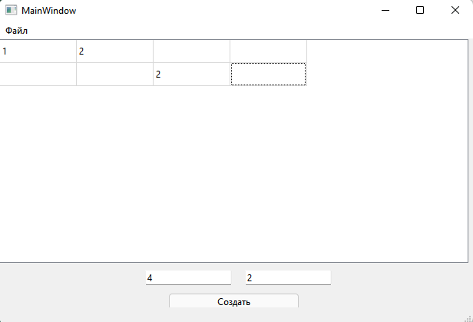

Рис 1. Результат выполнения программы

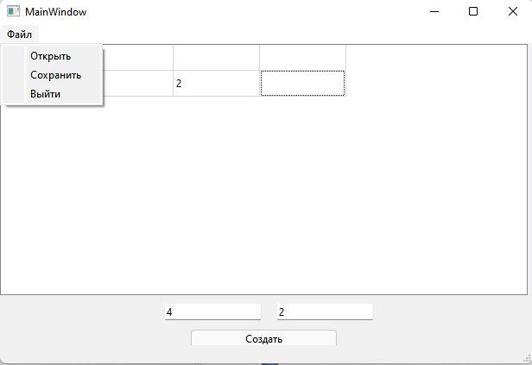

Рис 2. Результат выполнения программы 2



Рис 1. Результат записи в файл

**Вывод**: В данной лабораторной работе изучены способы создания SDI приложений. Освоены приёмы работы с SDI приложениями.

**СПИСОК ЛИТЕРАТУРЫ**

1. ***Подбельский В.В***. Язык СИ++: учебное пособие. М.: Финансы и статистика, 2008.

2. ***Павловская Т.А.*** С/C++ Программирование на языке высокого уровня: учебник. СПб.:Питер, 2010.

3. ***Перова В. И.*** Программирование на C++ в среде VISUAL STUDIO.NET. Нижний Новгород: Издательство Нижегородского госуниверситета, 2010., http://elibrary.ru/item.asp?id=19597408

4. ***Крылов Е.В.*** Техника разработки программ: учебник. М.: Высшая школа, 2008.

5. Научная электронная библиотека: http://eLIBRARY.RU.

6. Издательство «Лань». Электронно-библиотечная система. http://e.lanbook.com.